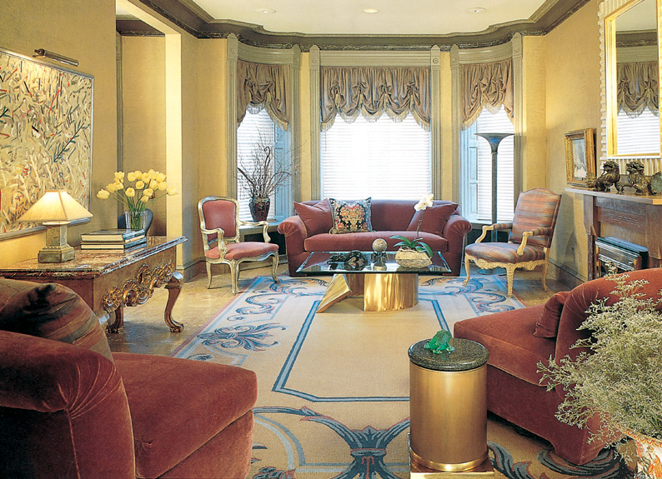

Лучшие интерьеры от «Дворцового стиля» до «Хай – тека».
Дизайн окна – один из основных элементов интерьера.
Предлагаем:
- на любой вкус коллекцию портьерных тканей, веревочных штор (кисеи);
- богатый выбор карнизов;
- драпировку стен, потолков;
- изготовление штор;
- пошив покрывал, подушек, скатертей, салфеток, постельного белья;
- пошив чехлов на мебель, перетяжка мебели;
- большой выбор аксессуаров: кисти, подхваты, тесьма и т.д.;
- вышивка на ткани (логотипов);
Осуществляем:
- выезд дизайнера (бесплатно);
- художественные эскизы;
- консультации по декору окна;
- доставку;
- установку, демонтаж карнизов;
- монтаж штор;
- химчистку штор;
- гарантийное, пост гарантийное обслуживание.
Приглашаем к сотрудничеству дизайнеров, архитекторов, строительные фирмы.

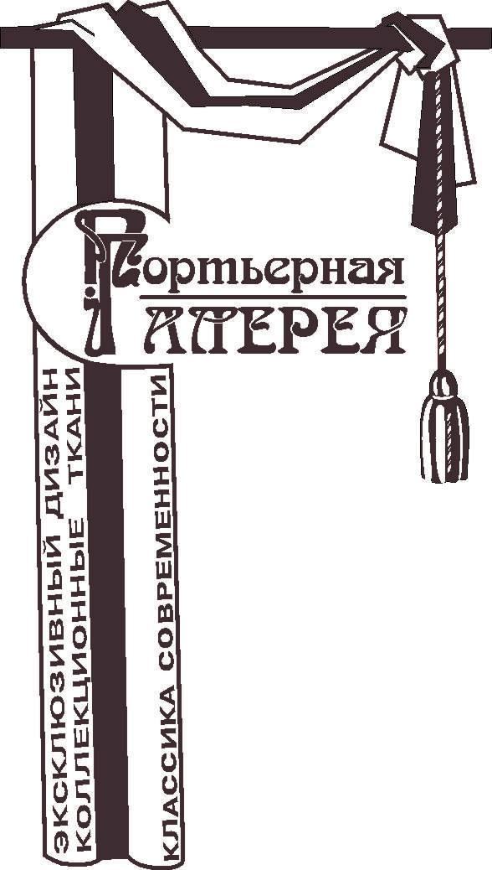

По всем вопросам обращайтесь в Дизайн-студию по телефону:
тел. (495) 999-50-77; 8(916) 684-56-97 Дмитрий
www.portgallery.ru mailto: info@portgallery.ru

